PEDIDO DE PROVIDÊNCIAS Nº 3977/2024
Recolhimento de galhos no passeio público da Rua Fortaleza, 200, no Bairro Boa Vista.
Solicita-se, após os trâmites regimentais, que seja enviada cópia da presente proposição ao Poder Executivo, para que realize a seguinte providência:

Recolhimento de galhos no passeio público da Rua Fortaleza, 200, no Bairro Boa Vista.

Recolhimento que se faz necessário devido estar atrapalhando a circulação de pedestres no passeio público.

Novo Hamburgo, 08 de outubro de 2024.
Vereadora Lourdes Valim

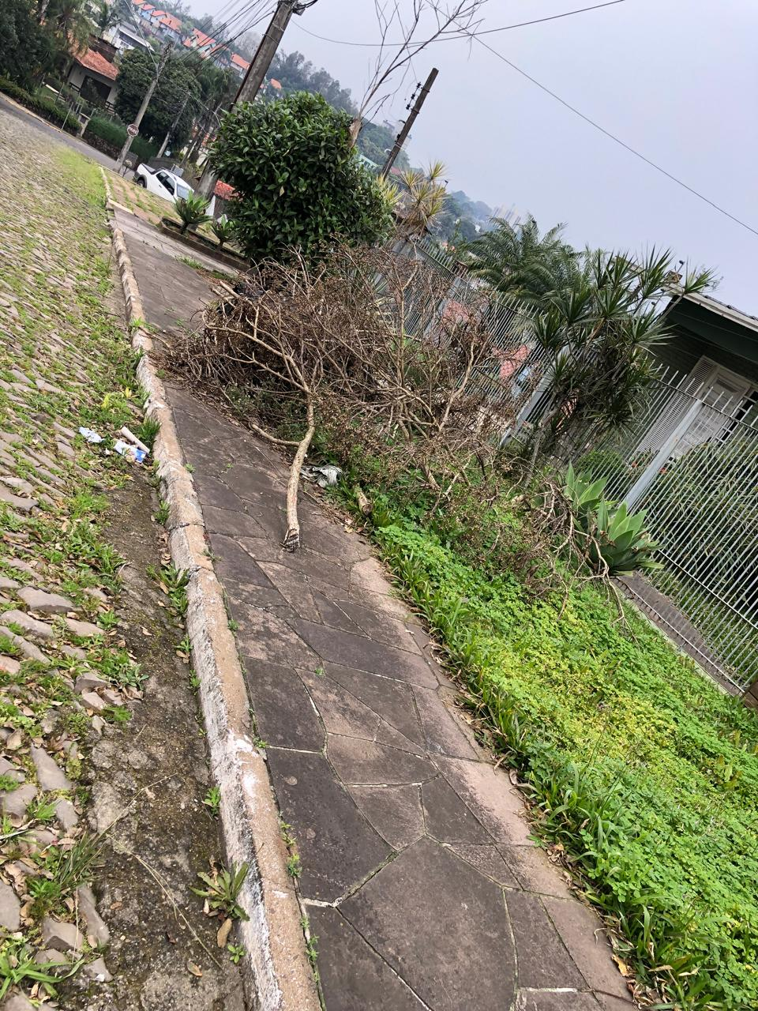

Obs.: Redação conforme original da autora.
/PS

